Nome Cognome - Variabilità climatica e analisi dell’innevamento come rischio valanghivo in Alta Val d’Ossola (da riportare possibilmente nel campo titolo dell’editor)
Uno studio comparato sulla variabilità climatica a livello locale, per verificarne la corrispondenza e la correlazione con le tendenze globali. (sottotitolo)
I fenomeni meteorologici estremi che hanno interessato il nostro Pianeta negli ultimi anni, quali alluvioni, uragani, siccità, ondate di calore, periodi prolungati di freddo intenso, hanno fatto sì che la questione 'Cambiamenti climatici' uscisse dai laboratori e dalle pagine delle riviste scientifiche, andando ad incontrare l'interesse e le perplessità dell'opinione pubblica.
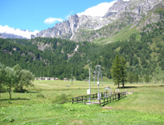
Ognuno di noi, almeno una volta, si sarà domandato: 'sarà vero che il clima sta cambiando e che ci troviamo di fronte ad un surriscaldamento globale?' . L'intero mondo scientifico si è messo all'opera per dare una risposta a questo interrogativo: nel 2007, con la pubblicazione del 'IV Rapporto sullo Stato del Clima' dell'IPCC, è stata sancita l'inequivocabilità del riscaldamento globale. Con urgenza sono risultate necessarie le serie di dati climatici registrate presso le stazioni meteorologiche diffuse sul territorio. In questi anni sono nati diversi progetti, a respiro internazionale, aventi come obiettivo il recupero e l'analisi dei dati climatici, con l'individuazione della variabilità climatica e delle tendenze.
Staz. automatica Alpe Devero.
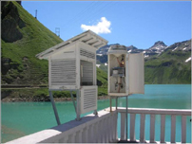
Il mio lavoro rientra nell'ambito di due progetti internazionali, Me.Da.Re. e Str.Ada.: l'obiettivo che mi sono posta è stato studiare la variabilità climatica a livello locale, per verificarne la corrispondenza e la correlazione con le tendenze globali. Il lavoro si è svolto attraverso l'analisi di due serie storiche di dati climatici, registrate presso due stazioni meteorologiche piemontesi montane, Formazza Vannino (2177 m) e Alpe Devero (1634 m). Studiare i cambiamenti climatici in ambiente alpino, ecosistema unico, complesso e delicato (perciò più sensibile, rispetto ad altri, alle variazioni ambientali), assume un interesse particolare per comprendere il cambiamento globale, ma ancor di più per comprenderne quello locale, che influisce fortemente anche sulle attività socio-economiche delle aree montane.
Staz. manuale Formazza Vannino.
L'area analizzata è l'Alta Val d'Ossola, porzione superiore della valle più settentrionale del Piemonte. I dati, reperiti presso l'Arpa Lombardia, avevano come data di inizio il 1 gennaio 1951 e si trovavano sottoforma di Annali cartacei. La prima parte del lavoro ha previsto dunque la digitalizzazione in formato elettronico dei dati, riguardanti Temperatura massima e minima giornaliera (in °C), precipitazione liquida (in mm) e solida (in cm) ed altezza di neve al suolo.
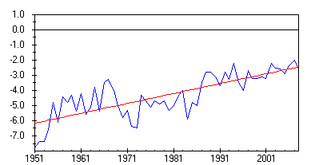
Successivamente i dati sono stati sottoposti ad un controllo di qualità e ad un complesso lavoro di omogeneizzazione, volto ad eliminare le disomogeneità dei dati, dovute alle variazioni subite dalle stazioni negli anni. Ottenute così due serie di dati lunghe, affidabili, di buona qualità ed omogenee (requisiti essenziali previsti dagli studi internazionali sulla climatologia), mi è stato possibile analizzare i dati, ottenendo una caratterizzazione del clima dell'area.
Andam. dei valori medi delle Temp. minime, presso la staz. Vannino.
In seguito ho studiato l'andamento dei dati climatici nel tempo (dal 1951 al 2009), ricercandone le tendenze: in accordo con gli studi internazionali, le temperature sono risultate in crescita e le precipitazioni (liquide e solide) in decrescita, sia in termini di quantità di precipitazione che di numero di giorni di pioggia (o di neve).
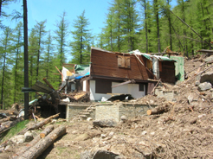
Trovandoci in ambiente alpino, particolare attenzione è stata rivolta allo studio della neve, in quanto l'area è frequentemente sottoposta a valanghe. Ho realizzato uno studio per verificare quando si siano verificati gli eventi più gravi e ne ho ricercato una correlazione con il dato climatico: tali eventi sono risultati essere legati ad una precipitazione molto abbondante verificatisi in un lasso breve di tempo e spesso vi è un legame anche con un aumento improvviso della temperatura. Quali sono state le 'stagioni della neve' più pericolose? 1950-51, 1985-86, 2000-01 e 2008-09. E quali le più nevose di tutto il periodo analizzato? 1950-51 e 2008-09, ovvero l'ultima. Come non cogliere la contraddizione: la tendenza delle precipitazioni nevose è negativa, ma l'ultima stagione è stata, inaspettatamente, addirittura una delle più nevose dal 1930 ad oggi, con un'intensa attività valanghiva. Un'annata eccezionale forse, ma utile a ricordarci di non 'abbassare la guardia' in fatto di previsione e prevenzione del rischio valanghe ... d'altronde, da sempre prevenire è meglio che curare!
Effetti distrutt. di una valanga del 2008-09.
Elementi di innovazione introdotti dallo studio. Lo studio ha permesso di acquisire ed analizzare due nuove serie di dati climatici, nell’ottica di studio dei cambiamenti climatici e del rischio valanghe in ambiente alpino.

Nome Cognome

Tesi di Laurea Specialistica
Autore: Nome Cognome
Email: ……………
Relatore: Nome Cognome
Università: Università degli Studi di Torino
Facoltà: Facoltà di Scienze Matematiche, Fisiche e Naturali
Corso: Laurea Spec. in Analisi e Gestione dell’Ambiente
Data di Discussione: 02/12/2009
Voto: 110 cum laude
Disciplina: Geomorfologia
Tipo di Tesi: di Ricerca
Altri Relatori: Nome Cognome
Lingua: Italiano
Grande Area: Area Scientifica
Dignità di Stampa: Si
In collaborazione con: Arpa Piemonte
Settori Interessati: Ambiente
Pubblicata in: www.pubblitesi.it

